本发明公开了一种智能电子屏幕距离感应系统及其保护视力的方法，属于视力健康保护技术领域，其技术要点包括：距离检测模块、用户验证模块、屏幕调节控制模块、警告与提示模块、设置与配置模块和数据存储模块。该发明能够实时监测用户与屏幕的距离，个性化设置视距、亮度和色温，及时发出过近观看的警告，并进行息屏处理，并自动调整屏幕显示以保护视力。通过数据存储与分析，系统不仅优化性能，还提供健康建议。相比现有技术，该系统更准确地监测用户距离，提供个性化和自适应的视觉保护，增强用户体验，并有助于预防视力问题，如近视和视疲劳。

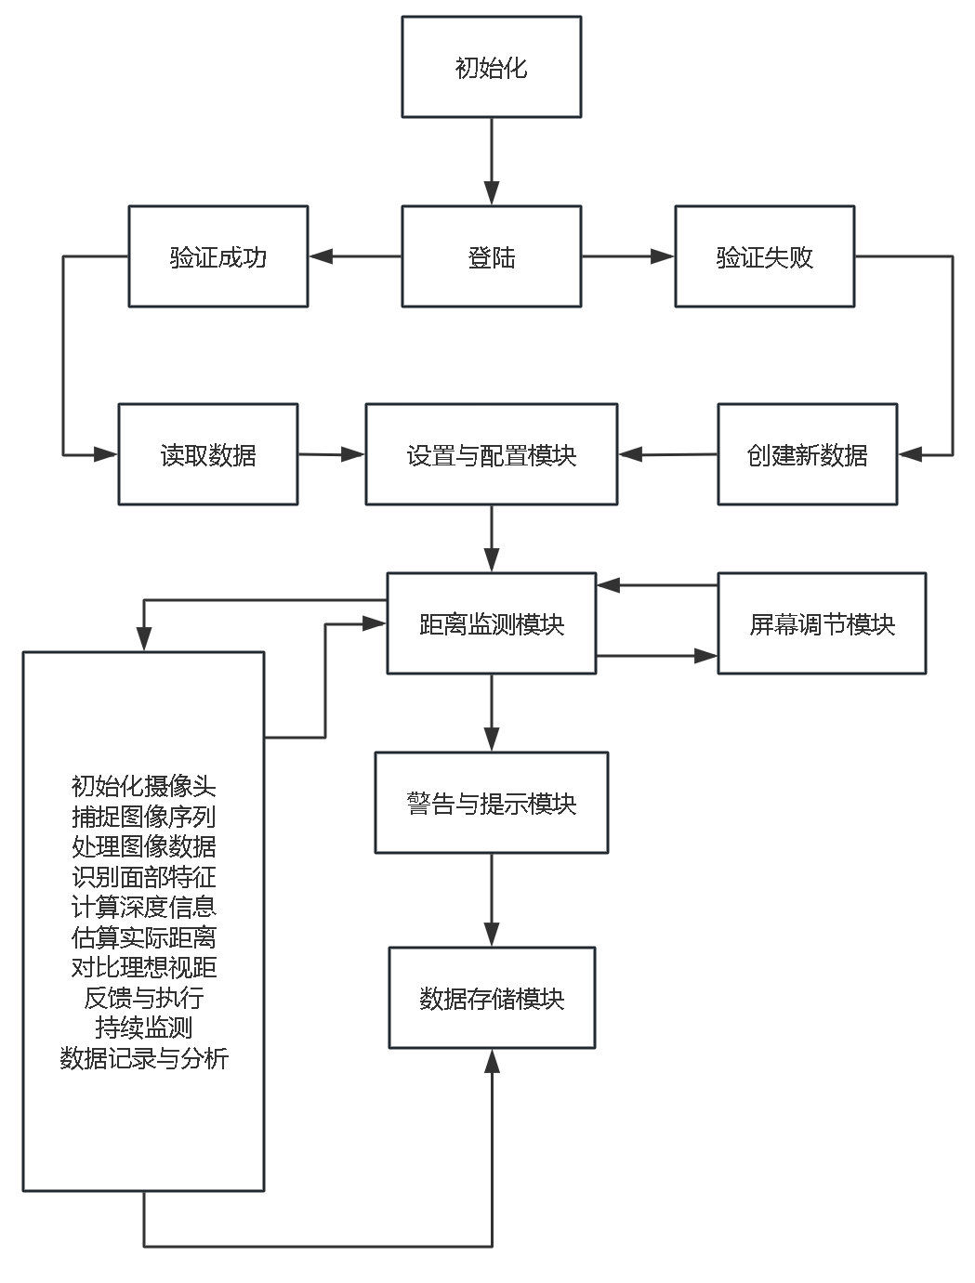
1.一种智能电子屏幕距离感应系统，其特征在于，包括：
A、距离监测模块；
B、用户验证模块；
C、屏幕调节控制模块；
D、警告与提示模块；
E、设置与配置模块；
F、数据存储模块。
2.根据权利要求1所述的一种智能电子屏幕距离感应系统，其特征在于：其中距离检测模块进一步包括以下子模块：
a、摄像头初始化子单元，负责启动和校准电子设备的前置摄像头；
b、图像捕捉子单元，连续捕捉用户面部的图像序列；
c、图像处理子单元，从捕捉的图像序列中处理图像数据；
d、面部识别子单元，运用机器学习算法从处理后的图像中识别出用户的面部特征；
e、深度信息计算子单元，根据识别出的面部特征计算深度信息；
f、实际距离估算子单元，基于深度信息估算用户面部与屏幕之间的实际距离；
g、理想视距对比子单元，将实际距离与用户设定的理想视距进行对比；
h、反馈与执行子单元，当检测到用户距离过近时发出警告并自动调节屏幕显示；
i、持续监测子单元，持续跟踪和更新用户面部与屏幕的距离数据；
j、数据分析子单元，记录并分析距离数据以优化系统性能和用户体验。
3.根据权利要求1所述的一种智能电子屏幕距离感应系统，其特征在于：所述距离检测模块，该模块利用设备前置摄像头实时监测用户与屏幕之间的距离。
4.根据权利要求1所述的一种智能电子屏幕距离感应系统，其特征在于：所述用户验证模块确保只有授权的用户才能访问个性化设置，验证成功后读取老用户的个人档案、设定理想视距、调整屏幕亮度和色温的偏好，验证失败引导新用户进行创建个人档案、设定理想视距、调整屏幕亮度和色温的偏好等。
5.根据权利要求1所述的一种智能电子屏幕距离感应系统，其特征在于：所述屏幕调节控制模块根据用户的距离和环境光情况调整屏幕的亮度和色温。
6.根据权利要求1所述的一种智能电子屏幕距离感应系统，其特征在于：所述警告与提示模块在当用户过近或过久观看屏幕时发出视觉和声音警告，持续一段时间后进行息屏处理。
7.根据权利要求1所述的一种智能电子屏幕距离感应系统，其特征在于：所述设置与配置模块允许用户自定义视距、亮度等级和通知偏好。
8.根据权利要求1所述的一种智能电子屏幕距离感应系统，其特征在于：所述数据存储模块存储用户设置、使用习惯及历史警告记录。
9.根据权利要求1所述的一种智能电子屏幕距离感应系统的使用方法：
1、首次使用时，用户进行初始设置，验证成功后读取老用户的个人档案、设定理想视距、调整屏幕亮度和色温的偏好，验证失败引导新用户进行创建个人档案、设定理想视距、调整屏幕亮度和色温的偏好等；
2、随后根据数据来通过设备的前置摄像头实时监测用户面部与屏幕的距离，运行步骤为，初始化摄像头，捕捉图像序列，处理图像数据，识别面部特征，计算深度信息，估算实际距离，对比理想视距，反馈与执行，持续监测，数据记录与分析；
3、当检测到用户距离过近，系统会发出警告并提供调整建议。同时，自动调节屏幕显示，如模糊图像直至用户移至理想距离，当手机距离用户脸部较近时模糊手机屏幕，在实时监测用户脸部与手机距离发生变化后逐渐调整屏幕画面的模糊程度，距离合适的距离时，手机屏幕正常显示画面，并且在持续近距离使用屏幕后进行息屏处理，在手机移动至合适距离后屏幕接触息屏状态恢复正常，并且根据环境光线变化，自动调节屏幕亮度和色温，以减少眼睛疲劳；
4、最后存储用户设置、使用习惯以及历史警告记录，并将距离数据记录于日志中，供后续分析和健康建议使用。
一种智能电子屏幕距离感应系统及其保护视力的方法
技术领域
本发明属于视力健康保护技术领域，具体涉及一种智能电子屏幕距离感应系统及其保护视力的方法。
背景技术
随着信息技术的迅猛发展，电子设备（如智能手机、平板电脑、电脑等）已成为人们日常生活和工作中不可或缺的工具。这些设备为用户提供了便捷的信息访问、通讯、娱乐等功能。然而，长时间近距离使用电子屏幕可能导致视力问题，例如近视、视疲劳以及其他相关的视觉健康问题。因此，保护用户的视力，防止因长期对着屏幕导致的不良影响成为重要的课题。
为了有效的减轻现在我国以及世界未成年及青少年视力问题越来越严峻的对应方案，目前一些解决方案试图通过提醒用户保持适当的观看距离或调整屏幕亮度来减少视觉疲劳。然而，这些方法往往依赖于用户的自觉性，不能实时监测和自动调节屏幕显示以适应用户的实际使用情况。此外，这些系统可能无法为已验证的用户提供个性化设置，或无法根据环境光线变化自动调整屏幕色温和亮度，从而限制了它们在保护视力方面的有效性，为此我们提出一种智能电子屏幕距离感应系统及其保护视力的方法来解决上述提出的问题。
发明内容
本发明的目的在于提供一种智能电子屏幕距离感应系统及其保护视力的方法，以解决上述背景技术中提出的问题。
为实现上述目的，本发明提供如下技术方案：一种智能电子屏幕距离感应系统，其特征在于，包括：
A、距离监测模块；
B、用户验证模块；
C、屏幕调节控制模块；
D、警告与提示模块；
E、设置与配置模块；
F、数据存储模块；
优选的，其中距离监测模块进一步包括以下子模块：
a、摄像头初始化子单元，负责启动和校准电子设备的前置摄像头；
b、图像捕捉子单元，连续捕捉用户面部的图像序列；
c、图像处理子单元，从捕捉的图像序列中处理图像数据；
d、面部识别子单元，运用机器学习算法从处理后的图像中识别出用户的面部特征；
e、深度信息计算子单元，根据识别出的面部特征计算深度信息；
f、实际距离估算子单元，基于深度信息估算用户面部与屏幕之间的实际距离；
g、理想视距对比子单元，将实际距离与用户设定的理想视距进行对比；
h、反馈与执行子单元，当检测到用户距离过近时发出警告并自动调节屏幕显示；
i、持续监测子单元，持续跟踪和更新用户面部与屏幕的距离数据；
j、数据分析子单元，记录并分析距离数据以优化系统性能和用户体验。
优选的，所述距离检测模块，该模块利用设备前置摄像头实时监测用户与屏幕之间的距离。
优选的，所述用户验证模块确保只有授权的用户才能访问个性化设置，验证成功后读取老用户的个人档案、设定理想视距、调整屏幕亮度和色温的偏好，验证失败引导新用户进行创建个人档案、设定理想视距、调整屏幕亮度和色温的偏好等。
优选的，所述屏幕调节控制模块根据用户的距离和环境光情况调整屏幕的亮度和色温。
优选的，所述警告与提示模块在当用户过近或过久观看屏幕时发出视觉和声音警告，持续一段时间后进行息屏处理。
优选的，所述设置与配置模块允许用户自定义视距、亮度等级和通知偏好。
优选的，所述数据存储模块存储用户设置、使用习惯及历史警告记录。
优选的，1、首次使用时，用户进行初始设置，验证成功后读取老用户的个人档案、设定理想视距、调整屏幕亮度和色温的偏好，验证失败引导新用户进行创建个人档案、设定理想视距、调整屏幕亮度和色温的偏好等；
2、随后根据数据来通过设备的前置摄像头实时监测用户面部与屏幕的距离，运行步骤为，初始化摄像头，捕捉图像序列，处理图像数据，识别面部特征，计算深度信息，估算实际距离，对比理想视距，反馈与执行，持续监测，数据记录与分析；
3、当检测到用户距离过近，系统会发出警告并提供调整建议。同时，自动调节屏幕显示，如模糊图像直至用户移至理想距离，当手机距离用户脸部较近时模糊手机屏幕，在实时监测用户脸部与手机距离发生变化后逐渐调整屏幕画面的模糊程度，并且在持续近距离使用屏幕后进行息屏处理，在手机移动至合适距离后屏幕接触息屏状态恢复正常，距离合适的距离时，手机屏幕正常显示画面，并且根据环境光线变化，自动调节屏幕亮度和色温，以减少眼睛疲劳；
4、最后存储用户设置、使用习惯以及历史警告记录，并将距离数据记录于日志中，供后续分析和健康建议使用
与现有技术相比，本发明的有益效果是：
本发明能够实时监测用户与屏幕的距离，个性化设置视距、亮度和色温，及时发出过近观看的警告，并进行息屏处理，并自动调整屏幕显示以保护视力。通过数据存储与分析，系统不仅优化性能，还提供健康建议。相比现有技术，该系统更准确地监测用户距离，提供个性化和自适应的视觉保护，增强用户体验，并有助于预防视力问题，如近视和视疲劳。
附图说明
图1为本发明的系统流程图；
图2为本发明的不同距离手机屏幕画面模糊程度示意图。
具体实施方式
下面将结合本发明实施例中的附图，对本发明实施例中的技术方案进行清楚、完整地描述，显然，所描述的实施例仅仅是本发明一部分实施例，而不是全部的实施例。基于本发明中的实施例，本领域普通技术人员在没有做出创造性劳动前提下所获得的所有其他实施例，都属于本发明保护的范围。
请参阅图1，本发明提供一种智能电子屏幕距离感应系统，包括：
A、距离监测模块；
B、用户验证模块；
C、屏幕调节控制模块；
D、警告与提示模块；
E、设置与配置模块；
F、数据存储模块。
本实施例中，其中距离检测模块进一步包括以下子模块：
a、摄像头初始化子单元，负责启动和校准电子设备的前置摄像头；
b、图像捕捉子单元，连续捕捉用户面部的图像序列；
c、图像处理子单元，从捕捉的图像序列中处理图像数据；
d、面部识别子单元，运用机器学习算法从处理后的图像中识别出用户的面部特征；
e、深度信息计算子单元，根据识别出的面部特征计算深度信息；
f、实际距离估算子单元，基于深度信息估算用户面部与屏幕之间的实际距离；
g、理想视距对比子单元，将实际距离与用户设定的理想视距进行对比；
h、反馈与执行子单元，当检测到用户距离过近时发出警告并自动调节屏幕显示；
i、持续监测子单元，持续跟踪和更新用户面部与屏幕的距离数据；
j、数据分析子单元，记录并分析距离数据以优化系统性能和用户体验。
本实施例中，距离检测模块，该模块利用设备前置摄像头实时监测用户与屏幕之间的距离。
本实施例中，用户验证模块确保只有授权的用户才能访问个性化设置，验证成功后读取老用户的个人档案、设定理想视距、调整屏幕亮度和色温的偏好，验证失败引导新用户进行创建个人档案、设定理想视距、调整屏幕亮度和色温的偏好等。
本实施例中，屏幕调节控制模块根据用户的距离和环境光情况调整屏幕的亮度和色温。
本实施例中，警告与提示模块在当用户过近或过久观看屏幕时发出视觉和声音警告，持续一段时间后进行息屏处理。
本实施例中，设置与配置模块允许用户自定义视距、亮度等级和通知偏好。
本实施例中，数据存储模块存储用户设置、使用习惯及历史警告记录。
进一步的，系统不仅优化性能和视距离的强制控制，还提供健康建议。相比现有技术，该系统更准确地监测用户在长期观看电子屏幕时因距离太近而导致的眼睛不可逆转的伤害，提供个性化，以及强制性管控未成年人和青少年在看手机或者其他电子屏幕时能有效的控制好观看距离，从而未成年人和青少年的眼睛得到很好的有效的视力保护，电子屏幕时自适应的视觉保护，增强用户体验，并有助于预防视力问题，如我国现在高速发展的同时各种电子产品屏幕特别对未成年、青少年的预防、控制过早近视、高度近视和视疲劳有至关重要的防范作用；
实时监测其脸部与屏幕间的距离，并在必要时对屏幕进行模糊处理以及息屏处理，直至用户调整自己的位置到达设定的理想视距，这样做的有益效果是多方面的：
视力保护：当用户过于接近屏幕时，系统自动模糊显示内容，鼓励用户后退到对眼睛更为健康的距离，长时间近距离盯着清晰的屏幕会增加眼睛疲劳和视觉压力，通过模糊图像促使用户远离屏幕，有助于减少眼睛紧张和预防近视等视力问题，并且在持续近距离使用屏幕后进行息屏处理，在手机移动至合适距离后屏幕接触息屏状态恢复正常。
纠正姿势：此功能不仅保护视力，还帮助用户养成正确的阅读和使用电子设备的姿势。理想的视距能够减少颈部和肩部的压力，从而降低患上颈椎病和肩膀僵硬的风险。
自适应调节：随着用户脸部与设备间距离的变化，系统会动态调整屏幕的模糊程度，为用户提供一个连贯且自然的使用体验。这种无缝的过渡鼓励用户持续保持健康的使用习惯，而不是在遭遇警告后突然调整。
增强用户体验：通过确保用户只有在理想视距下才能清晰看到屏幕内容，系统实际上提高了内容的可读性和观看体验。此外，这也避免了在光线不佳的环境中过度劳眼，因为屏幕亮度和色温会根据环境光情况自动调整。
教育和培养习惯：对于儿童和青少年，这个功能特别有价值，因为它可以教育他们保持适当的阅读距离，并随着时间的推移培养良好的习惯，这对他们视力的长期健康至关重要。
数据跟踪与分析：系统记录的距离数据可以用来分析用户的屏幕使用习惯，为家长或护理人员提供宝贵的信息以监督和指导儿童的使用行为，同时也为开发者提供了优化算法和用户体验的反馈。
本发明的工作原理及使用流程：
首次使用时，用户进行初始设置，验证成功后读取老用户的个人档案、设定理想视距、调整屏幕亮度和色温的偏好，验证失败引导新用户进行创建个人档案、设定理想视距、调整屏幕亮度和色温的偏好等，随后根据数据来通过设备的前置摄像头实时监测用户面部与屏幕的距离，运行步骤为，初始化摄像头，捕捉图像序列，处理图像数据，识别面部特征，计算深度信息，估算实际距离，对比理想视距，反馈与执行，持续监测，数据记录与分析，当检测到用户距离过近，系统会发出警告并提供调整建议，主要一点就是我们在观看手机屏幕和其他电子屏幕时，面部与手机的距离小于30-50厘米的时候手机屏幕亮度进行，在面部距离与手机屏幕距离大于30至50厘米的时候屏幕才会再次亮起，在观看电视机类大型屏幕时人体距离小于1.5米至3米的时候电视机屏幕就会自动熄灭，根据屏幕实际大小个性化设置距离，在降低屏幕的亮度同时自动调节屏幕显示，如模糊图像直至用户移至理想距离，当手机距离用户脸部较近时模糊手机屏幕，在实时监测用户脸部与手机距离发生变化后逐渐调整屏幕画面的模糊程度，并且在持续近距离使用屏幕后进行息屏处理，在手机移动至合适距离后屏幕接触息屏状态恢复正常，距离合适的距离时，手机屏幕正常显示画面，并且根据环境光线变化，自动调节屏幕亮度和色温，以减少眼睛疲劳，最后存储用户设置、使用习惯以及历史警告记录，并将距离数据记录于日志中，供后续分析和健康建议使用。
该发明内容中所使用的电子元器件及模块均可以为目前市场上普遍使用的、可以实现本案中具体功能的零件，且具体的型号与大小可以根据实际需要进行选择与调整。
以上显示和描述了本发明的基本原理、主要特征及优点。本行业的技术人员应该了解，本发明不受上述实施例的限制，上述实施例和说明书中描述的只是说明本发明的原理，在不脱离本发明精神和范围的前提下，本发明还会有各种变化和改进，这些变化和改进都落入要求保护的本发明范围内。本发明要求保护范围由所附的权利要求书及其等效物界定。
图1
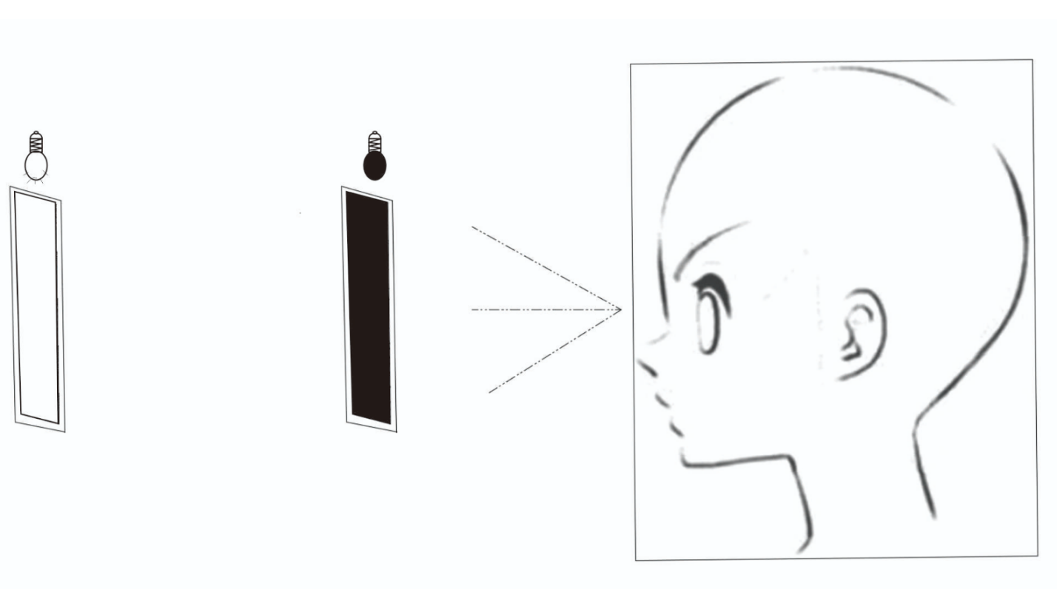
图2

